《简易的超市购物结算终端软件系统》项目说明

姓名：王泽宇

学号：1352878

联系电话：13162519585

电邮地址: [1047613380@qq.com](mailto:1047613380@qq.com) 、[haloilove@gmail.com](mailto:haloilove@gmail.com)

1. 功能及使用方法、输入文件的数据格式描述。

功能：完全符合项目要求。

使用方法：每步操作均有提示，按提示操作即可。

会员、货物、购物卡数据导入(支持地址错误和文件内容错误检测以及导入数量计算)

会员的编号一律以“VIP_”开头，购物卡以“CARD_”开头，货物以“GOOD_”开头。

相关数据导入文件的格式在示例文件中给出。

（相关信息为程序生成，多样性很差请谅解）

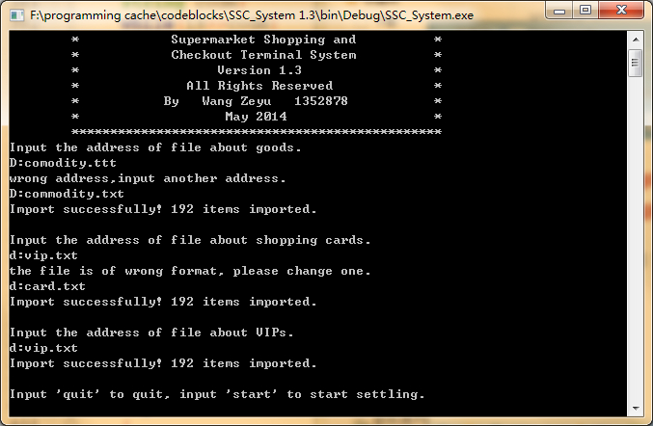

输入“start”后，决定是否以会员身份进行购物

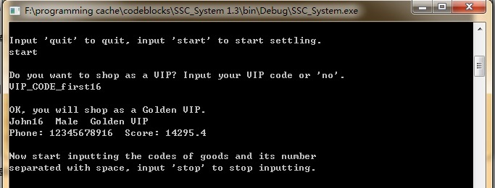

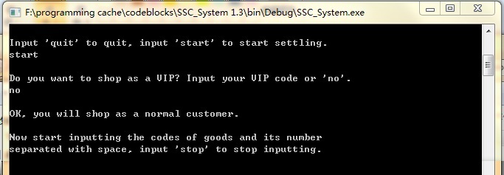

输入商品货号，输入“stop”结束结算，输出总价，进入支付模式。

（支持错误货号检测，支持只输入货号默认一件，支持输出货物信息）

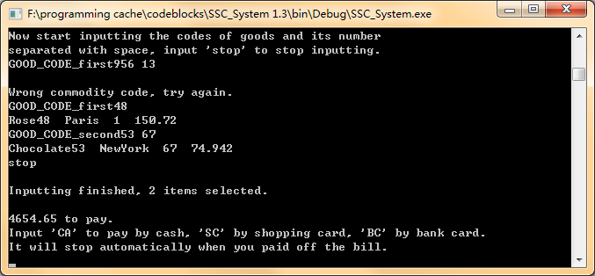

输入CA（cash），BC（bank card），SC（shopping card）选择相应支付方式。

每一种支付方式可以使用多次。

支持使用现金找零计算。

所有功能均符合项目要求。

最后支付足够的金额，支付终止，且不会因为误操作多收用户的钱（最后一笔cash）。

输出货物清单、总价、支付清单、获取的积分。

并询问是否对硬盘上的文件进行更新。

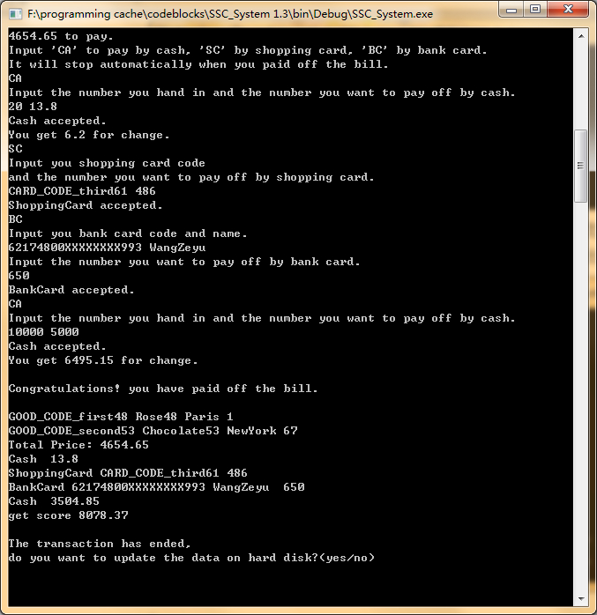

可覆盖旧文件也可新建文件，更新完成，交易结束，进入下一回交易。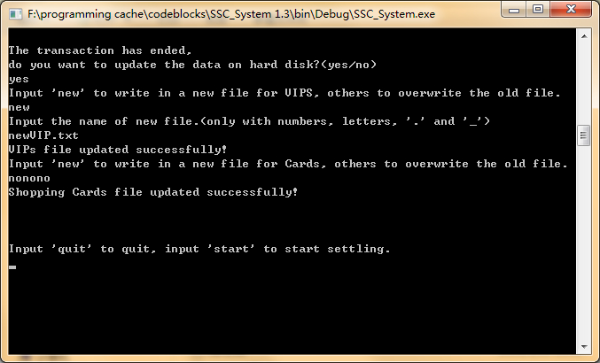

1. 程序的架构设计、各模块的功能描述

程序遵循 导入数据→获取顾客信息→获取购物清单→支付→更新数据→结束

的顺序结构。

导入数据

将货物数据导入以编号（string）为key，以货物类的实例为value的map容器中。

将购物卡数据导入以编号（string）为key，以卡类的实例为value的map容器中。

将会员数据导入以编号（string）为key，以会员类基类的指针为value的map容器中。

获取顾客信息

新建一个会员类基类的指针变量，若用户不是会员，则为其new一个Norm类，若是会员，则根据其提供的编号获取指向相应会员的指针。

获取购物清单

从用户输入获取

支付

依据购物清单，结合用户等级，计算总价（重写Ccustomer类的getprice函数）和应获取的积分（重写Ccustomer类的getscore函数）。

以购物卡支付时，根据用户提供的编号获取购物卡实例的引用。

更新数据

对用户的积分进行更新，对购物卡的金额进行更新。

1. 程序设计的原则、理念

原则就是尽可能增加程序的健壮性，模拟各种错误操作，尽力不要崩溃。

1. P.S.
2. 增加新会员种类时，要修改的部分：

·Ccustomer类及增加新类

·selectrank函数

·correctrank

1. 本程序不支持双字节及更宽的字符。

1352878 王泽宇

2014.05.13